Исходные коды программы https://github.com/daju1/winlibghemical
По состоянию на коммит 22d55239945315b159d0e7ab6e9276c7bdb6322e от Jun 13, 2023
Компилируется на 2008 Визуал Студии
Включаем следующие дефайны
#define PROBNIY_ATOM_GEOMOPT 1
#define PROBNIY_ATOM_GEOMOPT_TRADITIONAL 0
#define USE_BOUNDARY_OPT_ON_PROBNIY_ATOM_GEOMOPT 0
Запускаем программу example.exe
https://github.com/daju1/winlibghemical/tree/master/libghemical/src/simple_test/example4
https://github.com/daju1/winlibghemical/blob/master/libghemical/src/simple_test/example5.cpp
Открываем файлы, скопированные из следующей папки
https://github.com/daju1/moldyn/tree/main/laboro/molecules/nanotrubki/10_0/10_0_5NHF_He_02
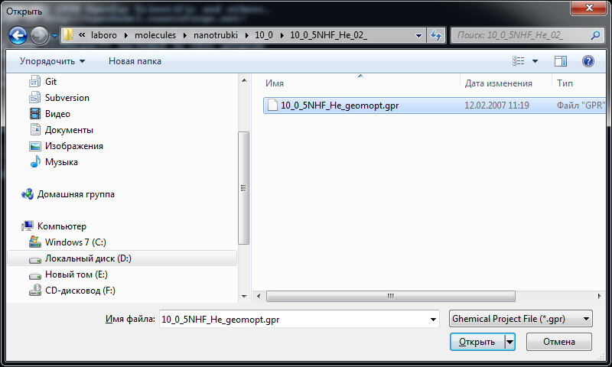

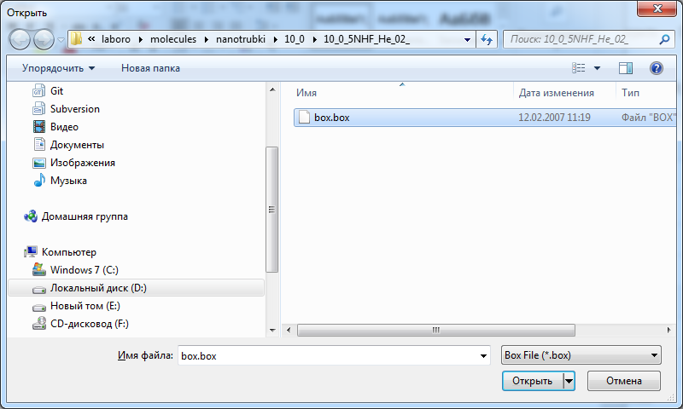
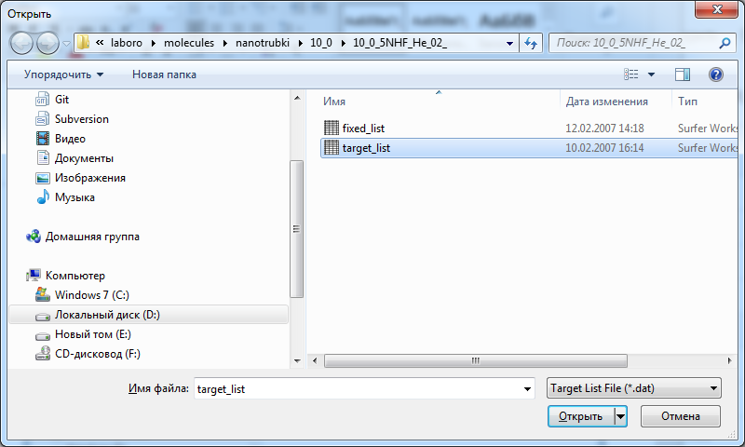
Таргет лист выглядит так:
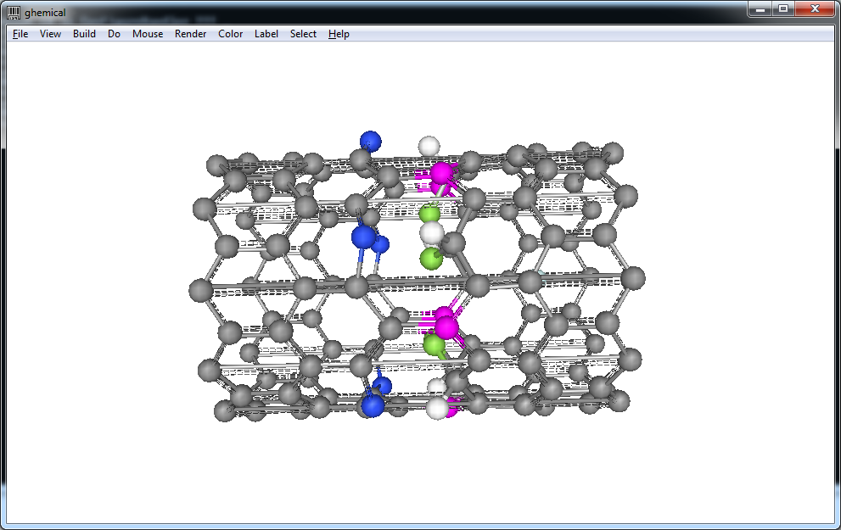

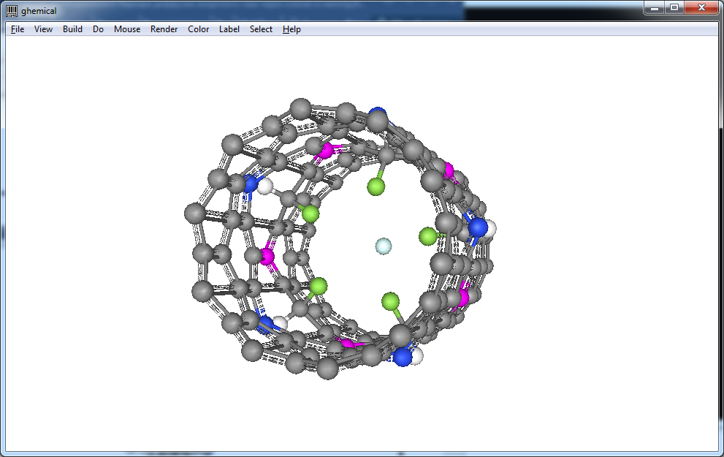

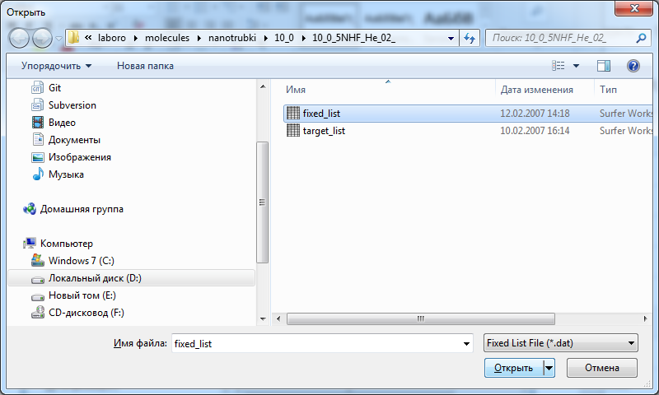
Фиксированные атомы, вот они:
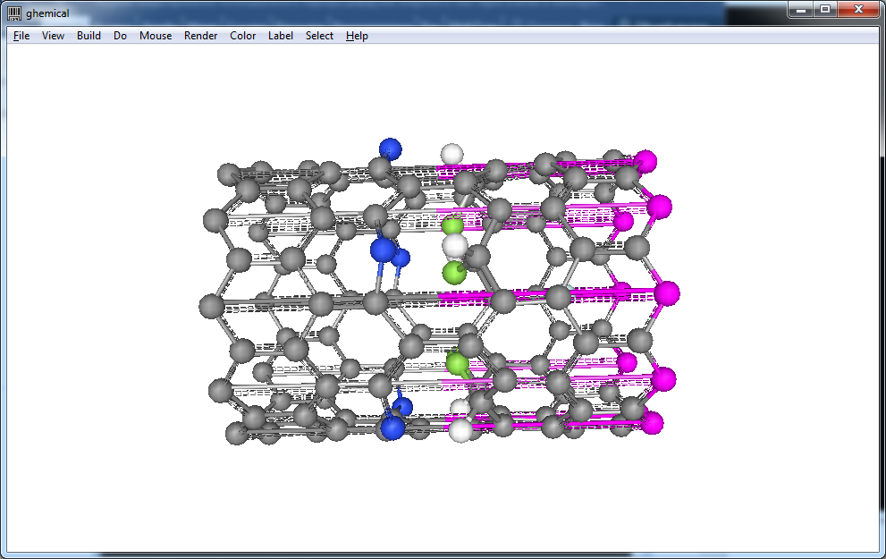

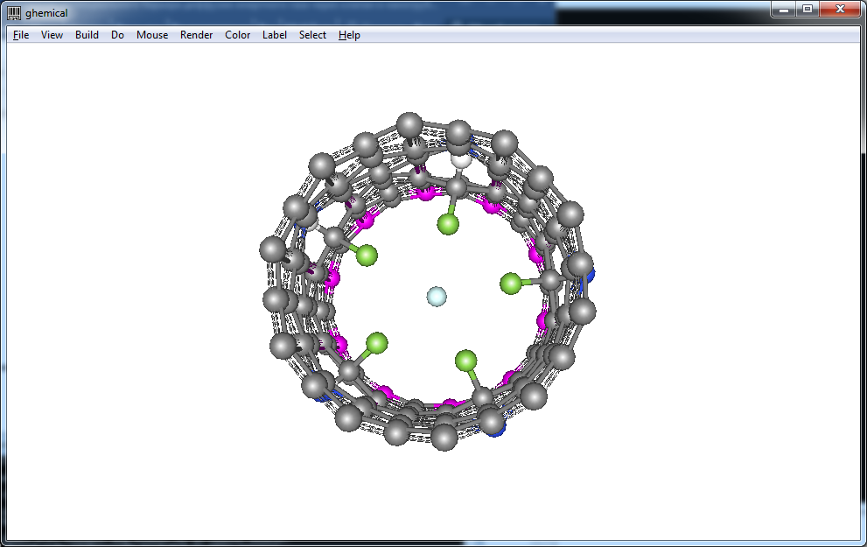
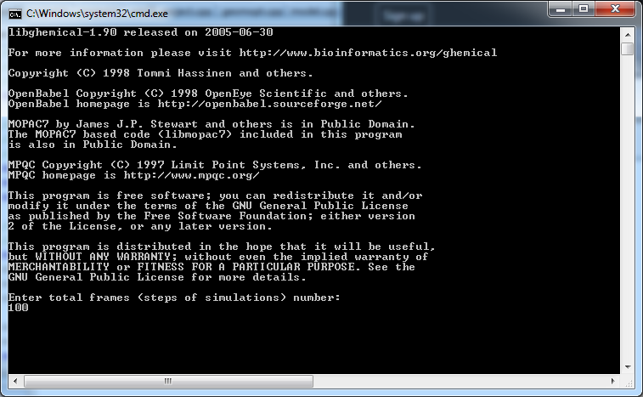

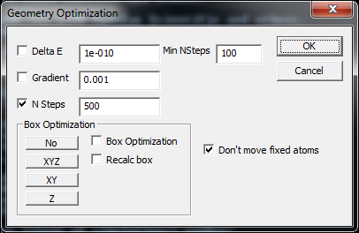
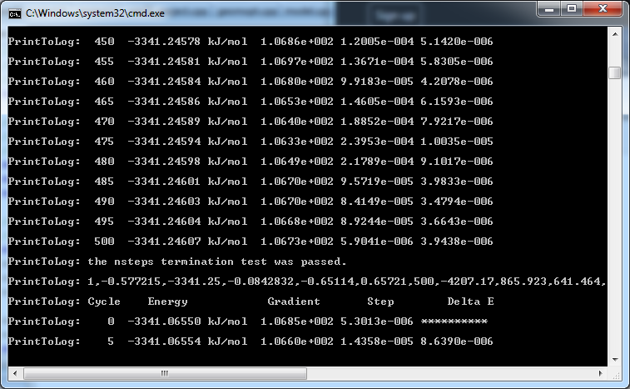

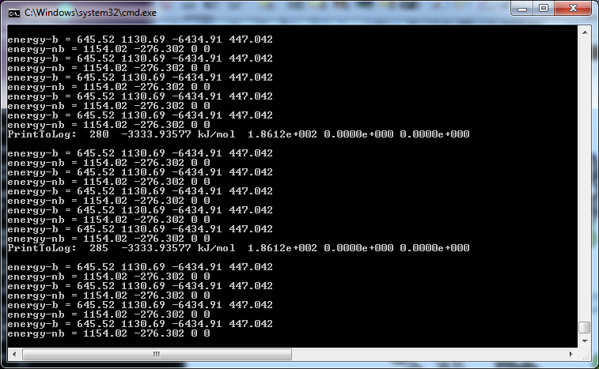

Пробный атом при проигрывании траектории дергается в направлении xy
Поэтому сделал новый коммит
PROBNIY_ATOM_FIXED_AND_GEOMOPT у пробного атома фиксируются все три к… …
…оординаты

5fb02856296e3b6a38a7439aa5ee6da0179d3364
#define PROBNIY_ATOM_GEOMOPT 1
#define PROBNIY_ATOM_FIXED_AND_GEOMOPT 1 – фиксируем у пробного атома все три координаты
#define PROBNIY_ATOM_GEOMOPT_TRADITIONAL 0
#define USE_BOUNDARY_OPT_ON_PROBNIY_ATOM_GEOMOPT 0

Начинаем работу в папке 10_0_5NHF_He_03
Устанавливаем критерий выхода из алгоритма оптимизации геометрии N Steps = 100

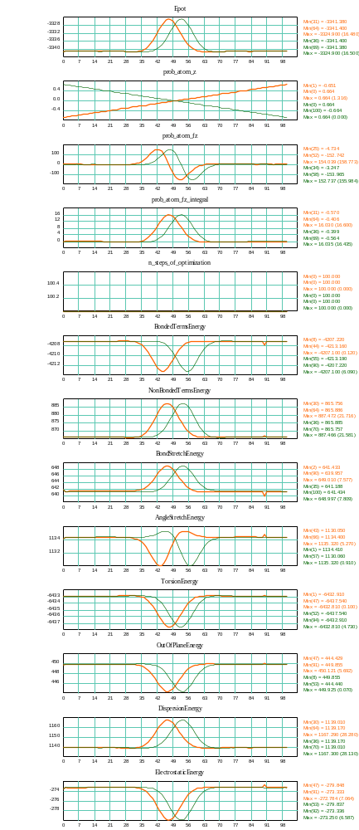

Величины барьеров почти не отличаются, однако неплохо стало то, что графики стали гладкие
Теперь применяем другие критерии выхода из алгоритма оптимизации геометрии
enable_nsteps = 1
treshold_nsteps = 500
enable_delta_e = 1
treshold_delta_e = 1.000000e-008
treshold_delta_e_min_nsteps = 20
prob_at_mv_dir_1_geomopt_101_delta_e=1.00e-006_min_steps=20.log

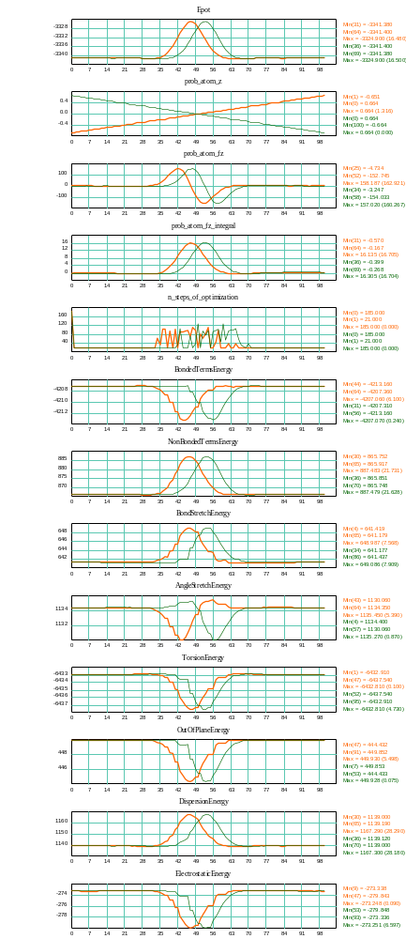
По итогу получается, что для данной молекулярной структуры анизотропия по направлению движения пробного атома не наблюдается как для потенциальной энергии деформации мембранной молекулярной системы Epot, так и для работы проталкивания пробного атома сквозь мембрану prob_atom_fz_integral. Кстати наблюдается равенство потенциальной энергии деформации мембраны и работы проталкивания пробного атома в данном моделировании
Теперь пробный атом покрупнее - неон

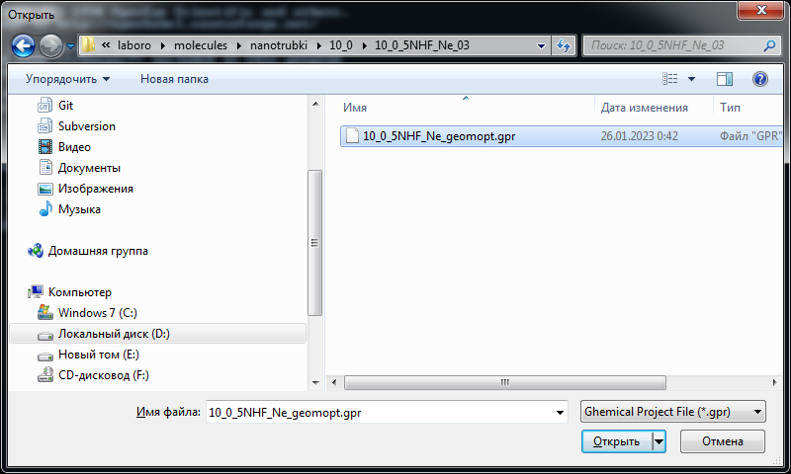

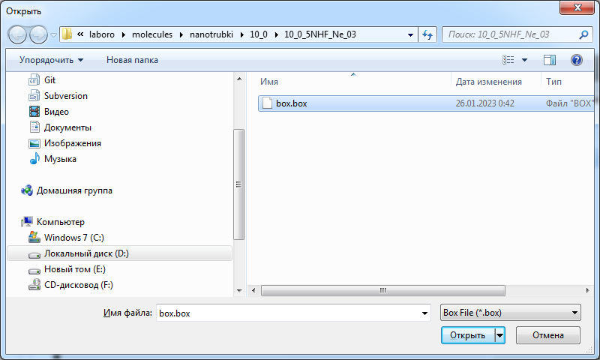

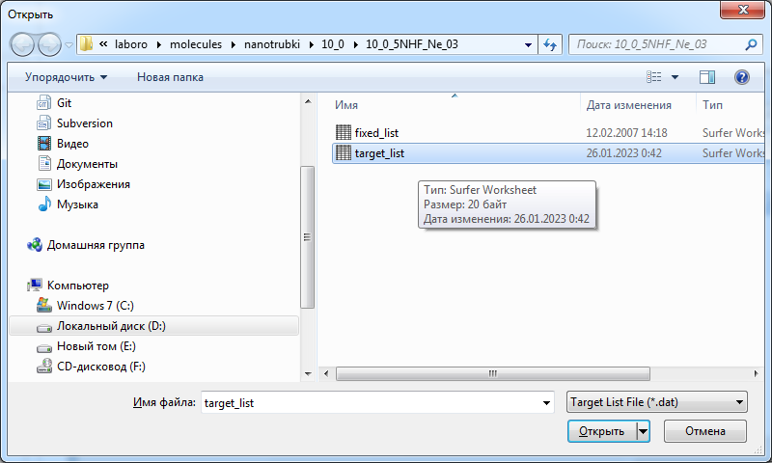

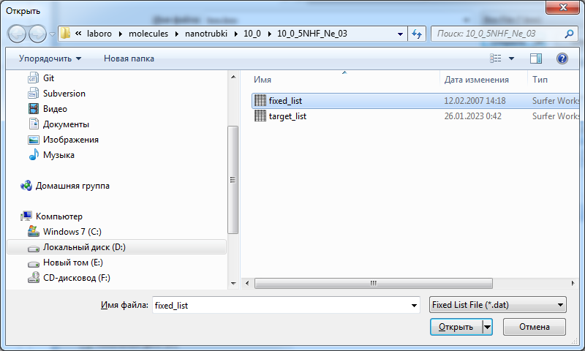

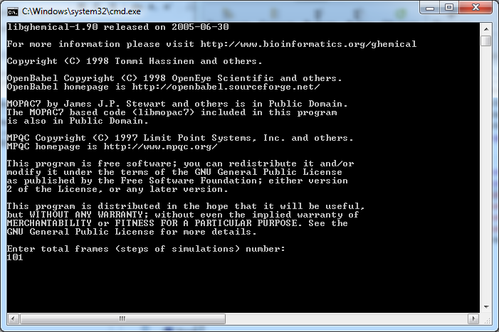

Устанавливаем критерий выхода из алгоритма оптимизации геометрии N Steps = 100

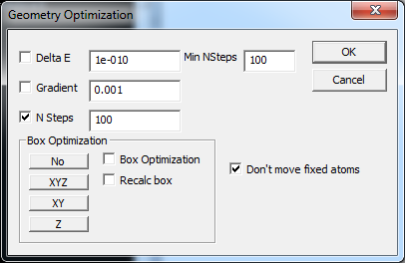

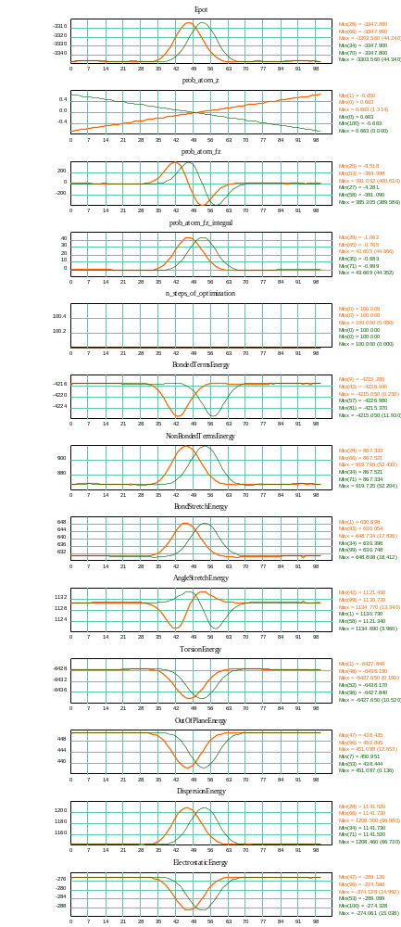

prob_at_mv_dir_-1_geomopt_101_delta_e=1.00e-008_min_steps=20
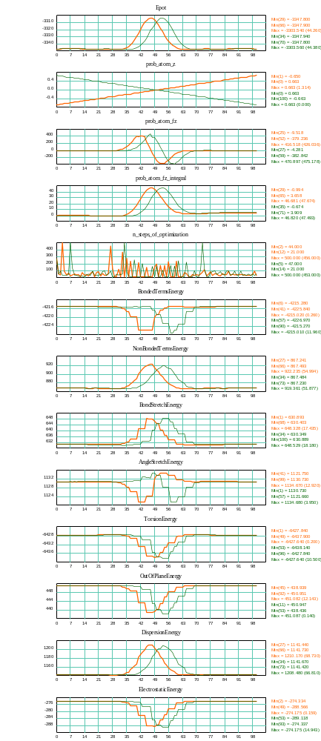

prob_at_mv_dir_1_geomopt_101_delta_e=1.00e-006_min_steps=20

А здесь уже намечается интересная тенденция: если установить в качестве критерия прерывания алгоритма оптимизации геометрии величину изменения потенциальной энергии системы между итерациями, тогда работа проталкивания пробного атома сквозь мембрану prob_atom_fz_integral становится большей, чем потенциальная энергия деформации мембранной молекулярной системы Epot. Кроме того, для работы проталкивания пробного атома появляется уже небольшая анизотропия по направлению движения пробного атома.
Как это можно объяснить. Мы меняем координату пробной частицы, и при этом вычисляем как изменяется энергия взаимодействия этой пробной частицы с остальными частицами. И если мы вдавливаем нашу пробную частицу внутрь группы остальных частиц, мы их деформируем. А раз мы их деформировали, значит мы должны дать некоторое время на то, чтобы деформация остальных частиц пришла к своему минимуму потенциальной энергии. При этом остальные частицы меняют свое взаимное расположение. Если мы нашу пробную частицу продавливаем внутрь массы остальных частиц достаточно медленно, то остальные частицы успевают за время продавливания прийти к своему минимуму потенциальной энергии. Такой процесс обычно называют равновесным.
Чтобы промоделировать равновесный процесс продавливания пробной частицы нужно задать достаточно большое число итераций в алгоритме оптимизации геометрии. А как работает этот алгоритм? Очень просто. Он вычисляет потенциальную энергию взаимодействия частиц, вычисляет также и градиент этой потенциальной энергии по координате каждой незафиксированной частицы и производит шаг градиентного спуска по этому сложному функционалу потенциальной энергии. В этом алгоритме я могу регулировать критерии остановки этого алгоритма. Самый простой критерий: число итераций. А чему соответствует число итераций градиентного спуска? Приблизительно можно допустить что это число пропорционально времени, которое мы отпускаем на релаксацию деформированной системы частиц.
Для данной молекулярной структуры при выбранном шаге изменения координаты пробного атома для того, чтобы процесс продавливания можно было считать равновесным, достаточно было установить 100 итераций оптимизации геометрии.
И вот в равновесном случае для данной молекулярной системы, во-первых, работа проталкивания пробного атома соответствует потенциальной энергии деформации, а во-вторых, асимметрия по направлению движения пробного атома не наблюдается.
А если мы будем не медленно, а быстро продавливать пробную частицу? Что тогда? А тогда мы увидим, что деформация остальных частиц не будет успевать приходить к своему минимуму потенциальной энергии. А это значит, что потенциальная энергия возбуждения мембраны по сути зависит от соотношения скорости продавливания пробной частицы и скорости релаксации вызванных движением пробной частицы напряжений. И если скорость продавливания пробной частицы установить выше скорости релаксации упругих деформаций мембраны, то в течение такого процесса продавливания мембрана будет находиться в энергетически возбуждённом состоянии. Будем называть такой режим продавливания пробного атома неравновесным.
И вот в неравновесном режиме вполне естественно получается, что работа продавливания пробного атома, которая вычисляется как интеграл силы, действующей на пробный атом по пути перемещения пробной частицы prob_atom_fz_integral становится большей, чем потенциальная энергия деформации мембранной молекулярной системы Epot. Кроме того, в неравновесном режиме становится возможным проявление несимметричности по инверсии направления движения пробного атома видимо, за счет того, что различные деформации имеют разные скорости релаксации.
Неравновесный режим моделирования реализуется, если установить в качестве критерия прерывания алгоритма оптимизации геометрии величину изменения потенциальной энергии системы между итерациями delta_e. Чем больше величина критерия delta_e, тем выше степень неравновесности моделирования.
Теперь пробный атом аргон. Папка моделирования 10_0_5NHF_Ar_03
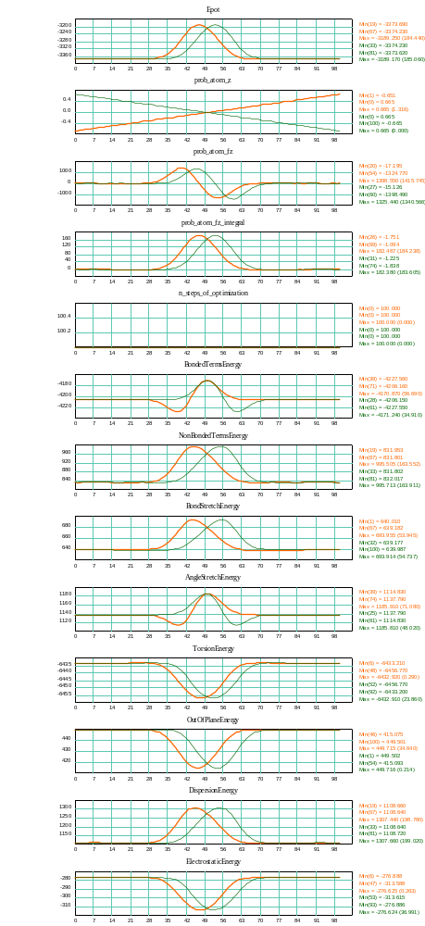

prob_at_mv_dir_1_geomopt_101_delta_e=1.00e-008_min_steps=20

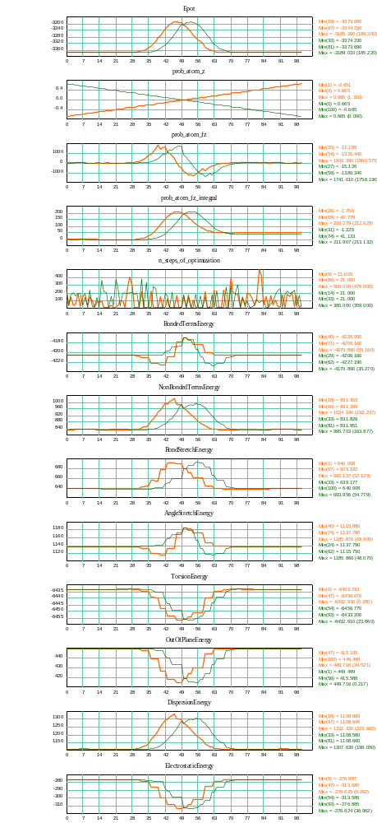
prob_at_mv_dir_1_geomopt_101_delta_e=1.00e-006_min_steps=20

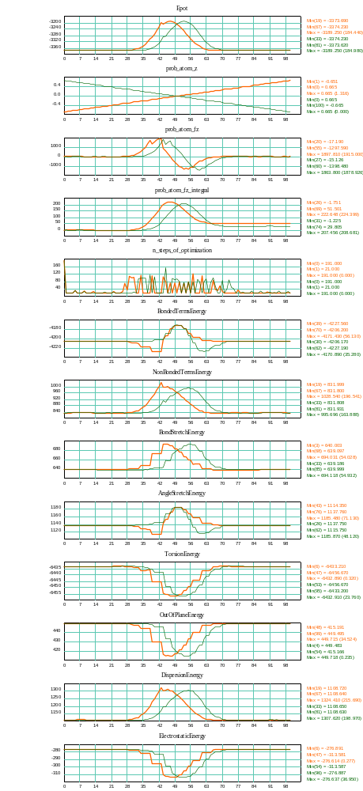

С атомом аргона в качестве пробной частицы, если выбрать достаточно сильную степень неравновесности delta_e=1.00e-006 то для работы продавливания пробного атома появляется уже достаточно заметная асимметрия при инверсии направления движения пробного атома: порядка 15 кДж/моль

Теперь пробный атом криптон, рабочая папка 10_0_5NHF_Kr_03

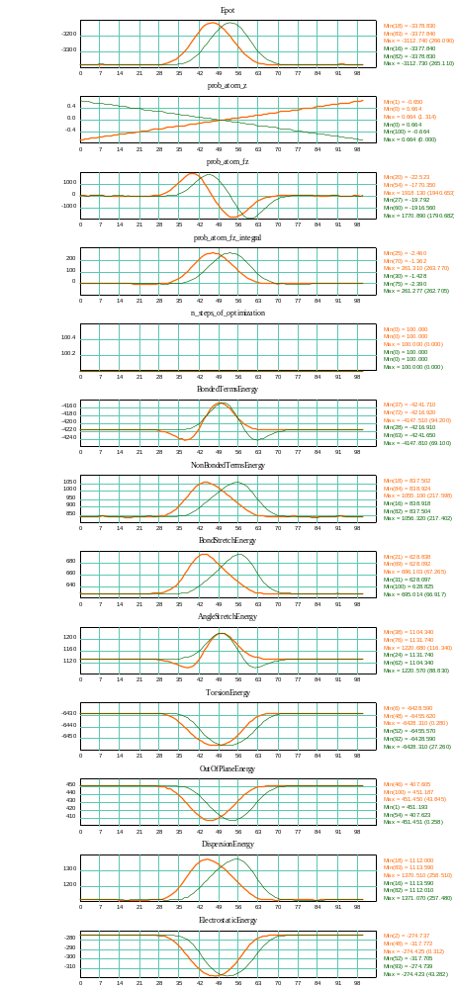

prob_at_mv_dir_1_geomopt_101_delta_e=1.00e-008_min_steps=20
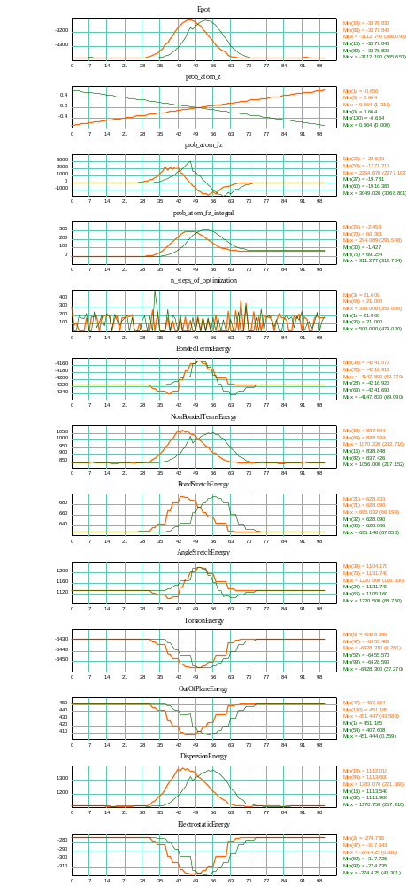
prob_at_mv_dir_1_geomopt_101_delta_e=1.00e-006_min_steps=20
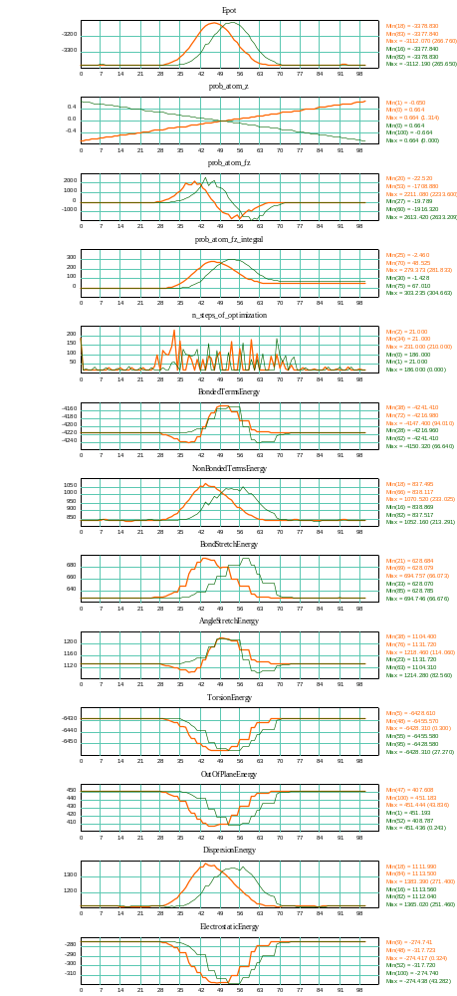
А вот при выборе атома криптона в качестве пробной частицы, то уже при степени неравновесности delta_e=1.00e-008 для работы продавливания пробного атома появляется асимметрия при инверсии направления движения пробного атома: порядка 6 кДж/моль

Теперь пробный атом ксенон, папка моделирования 10_0_5NHF_Xe_03

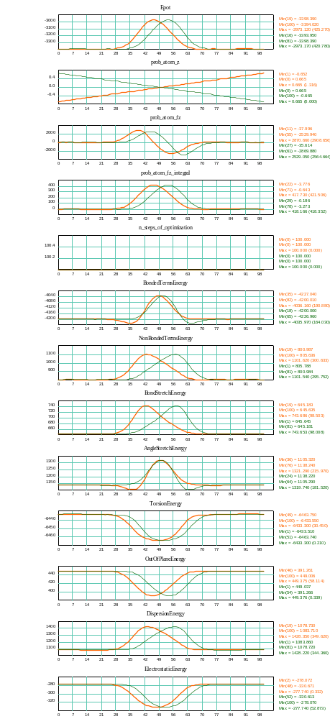

prob_at_mv_dir_1_geomopt_101_delta_e=1.00e-008_min_steps=20
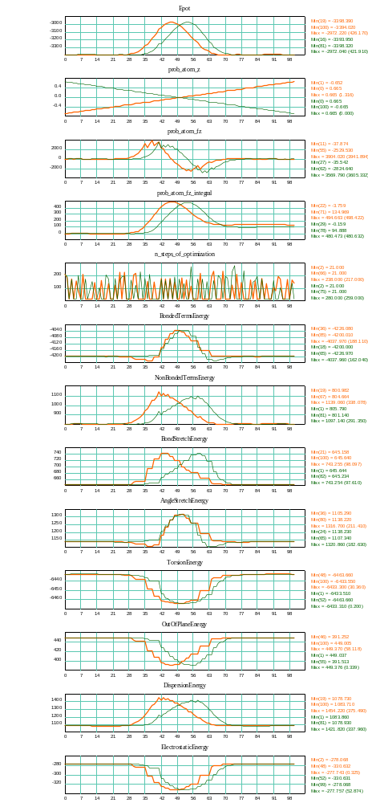
prob_at_mv_dir_1_geomopt_101_delta_e=1.00e-006_min_steps=20
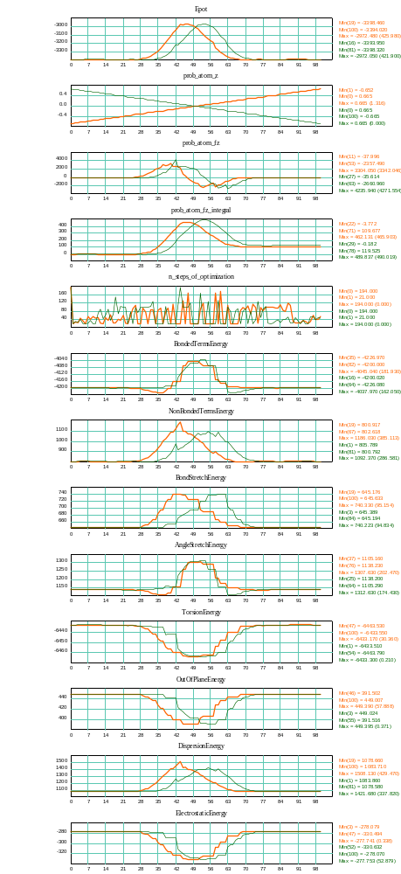
С атомом ксенона в качестве пробной частицы, при степени неравновесности delta_e=1.00e-006 для работы продавливания пробного атома асимметрия при инверсии направления движения пробного атома: уже достигает 24 кДж/моль
Следующий тест

#define PROBNIY_ATOM_GEOMOPT 1
#define PROBNIY_ATOM_FIXED_AND_GEOMOPT 0
#define PROBNIY_ATOM_GEOMOPT_TRADITIONAL 0
#define USE_BOUNDARY_OPT_ON_PROBNIY_ATOM_GEOMOPT 0

D:\moldyn\laboro\molecules\nanotrubki\10_0\10_0_5NHF_He_04

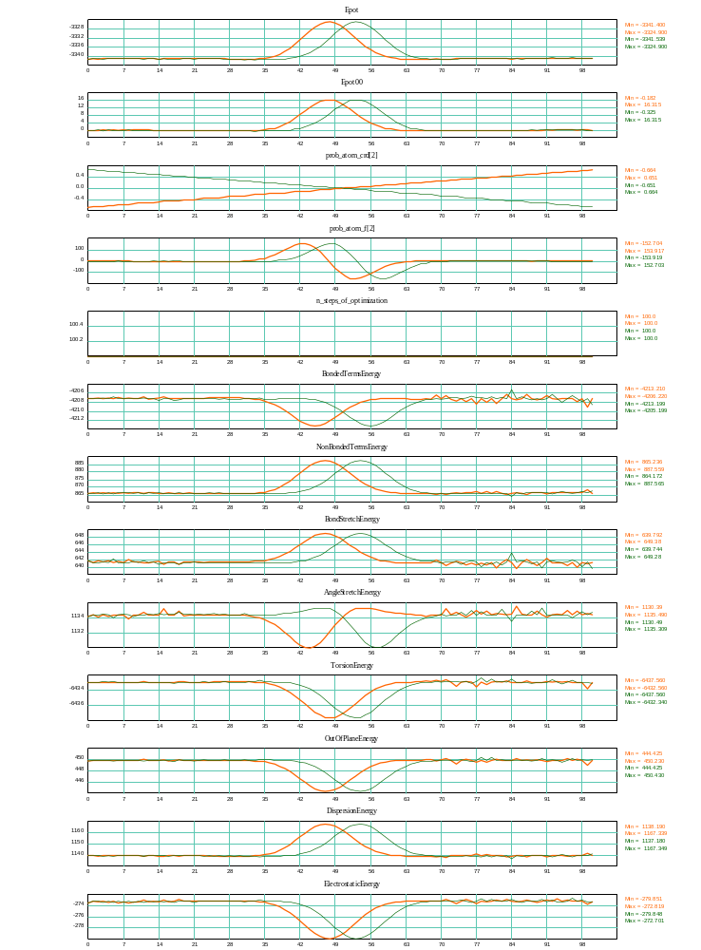

D:\moldyn\laboro\molecules\nanotrubki\10_0\10_0_5NHF_Ne_04

D:\moldyn\laboro\molecules\nanotrubki\10_0\10_0_5NHF_Ar_04
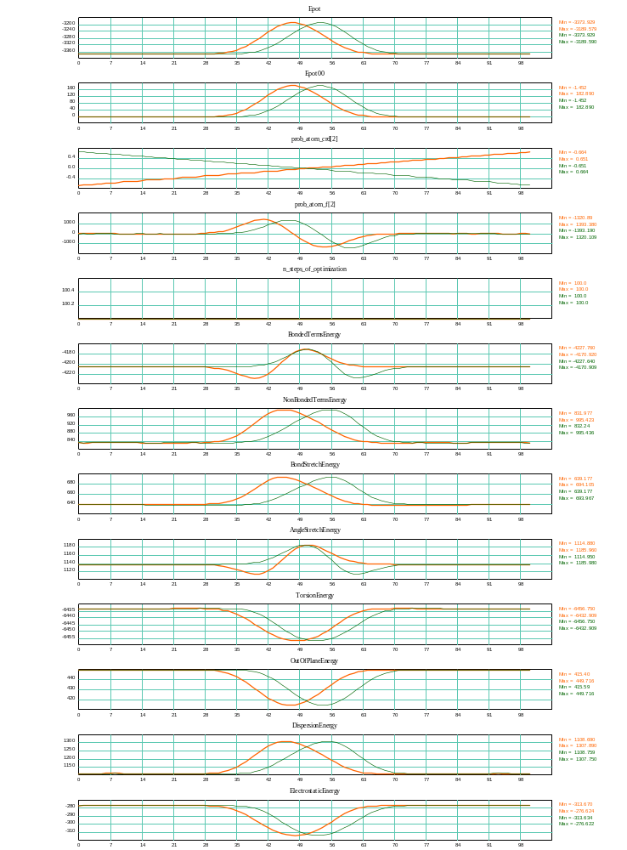

D:\moldyn\laboro\molecules\nanotrubki\10_0\10_0_5NHF_Kr_04
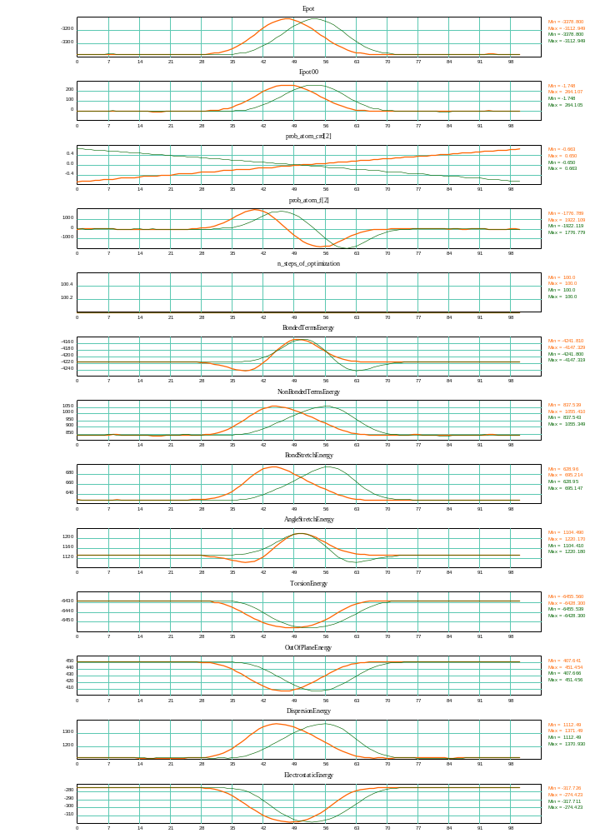

D:\moldyn\laboro\molecules\nanotrubki\10_0\10_0_5NHF_Xe_04

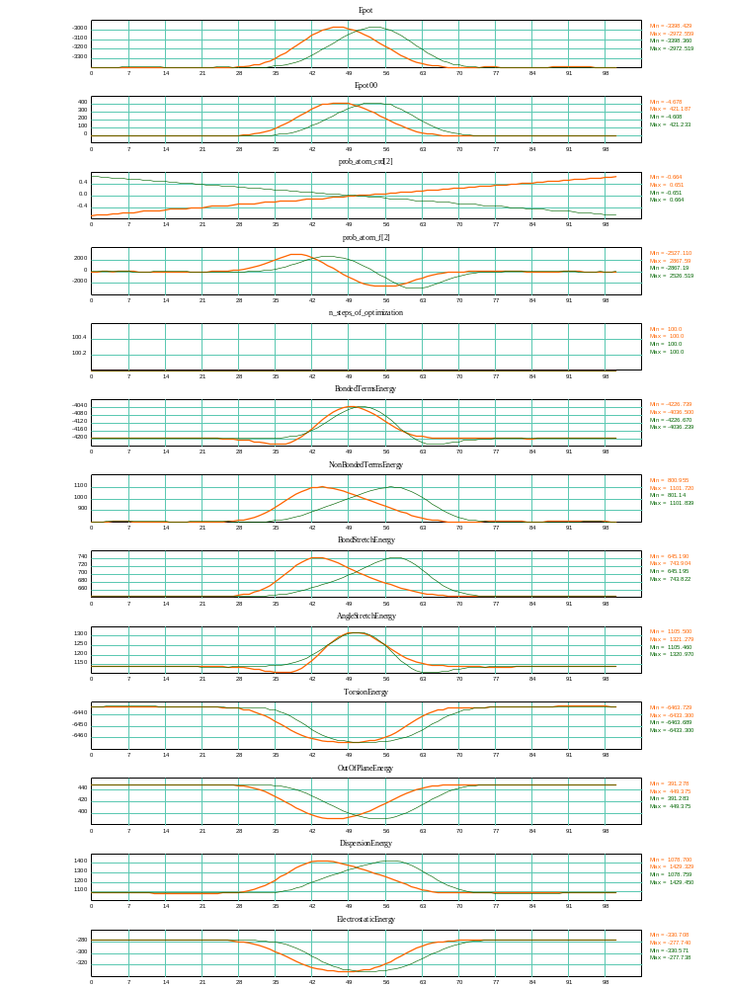

Следующая серия моделирований отличается следующими параметрами: увеличиваем число шагов смещения пробного атома, но уменьшаем число итераций оптимизации геометрии на каждом шаге

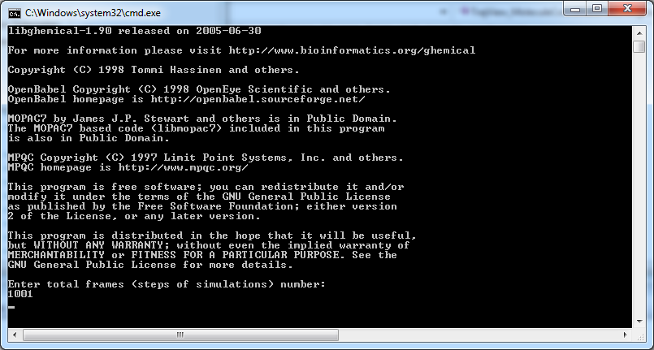

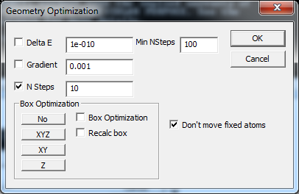

D:\moldyn\laboro\molecules\nanotrubki\10_0\10_0_5NHF_Xe_05

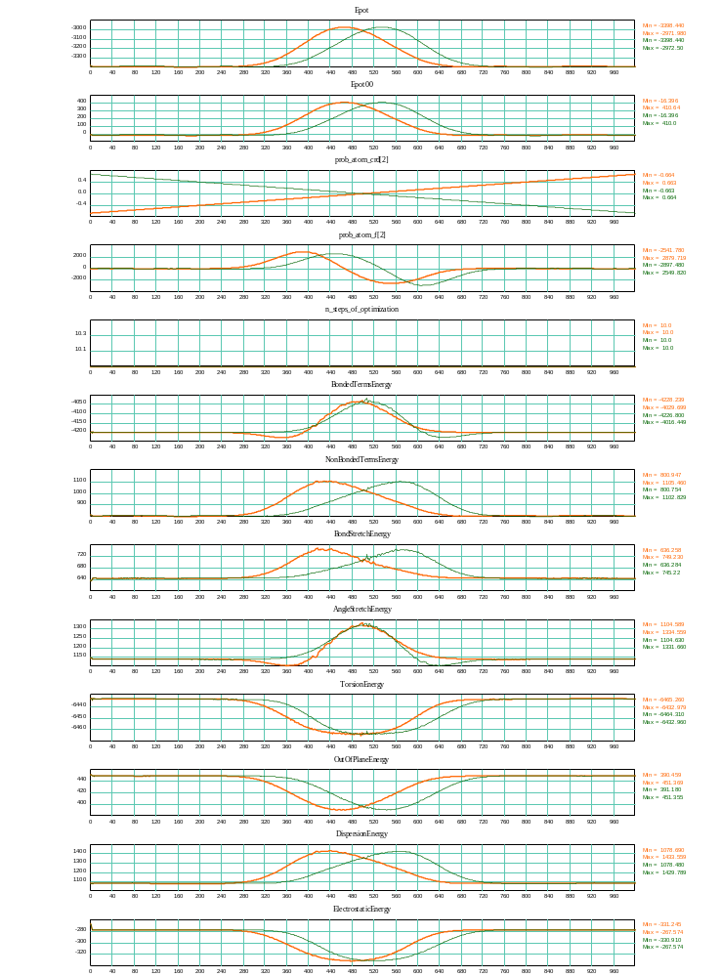

А ниже число шагов смещения пробного атома оставляем 101, но число итераций оптимизации геометрии на каждом шаге 10

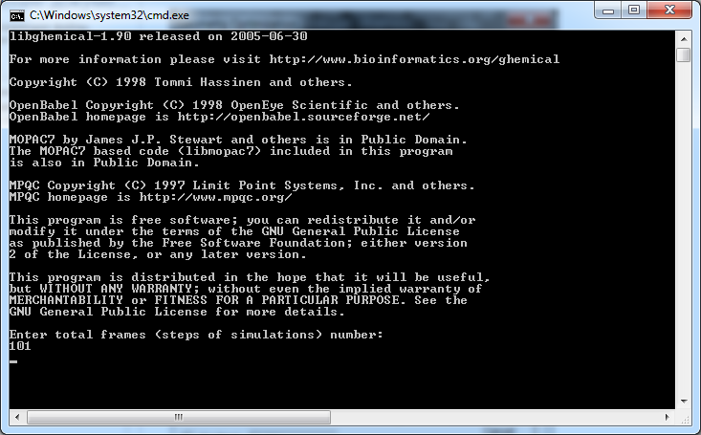

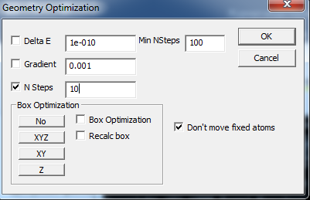

D:\moldyn\laboro\molecules\nanotrubki\10_0\10_0_5NHF_Xe_06
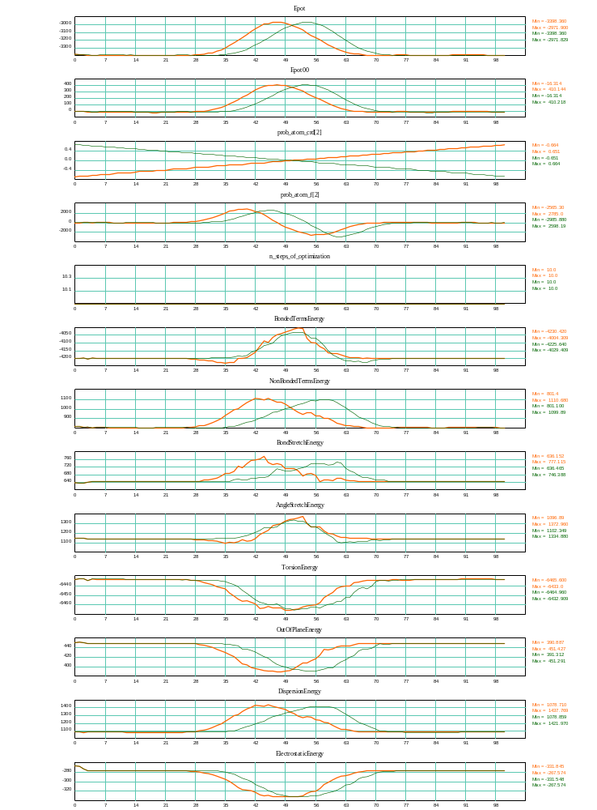

ниже число шагов смещения пробного атома 50, и число итераций оптимизации геометрии на каждом шаге 5

D:\moldyn\laboro\molecules\nanotrubki\10_0\10_0_5NHF_Xe_07

Новая модель, в которой подвижность связи от sp3 гибридизированного атома углерода к фтору снижается за счет замены внешних атомов водорода на углерод, замены атомов азота на углерод, и их соединения друг с другом. Таким образом подвижность связи C-F уменьшается за счёт того, что F-C-H угол заменяется на F-C-C угол и закрепляется своим ранее свободным концом
10_0_5CCF_Xe_geomopt.gpr
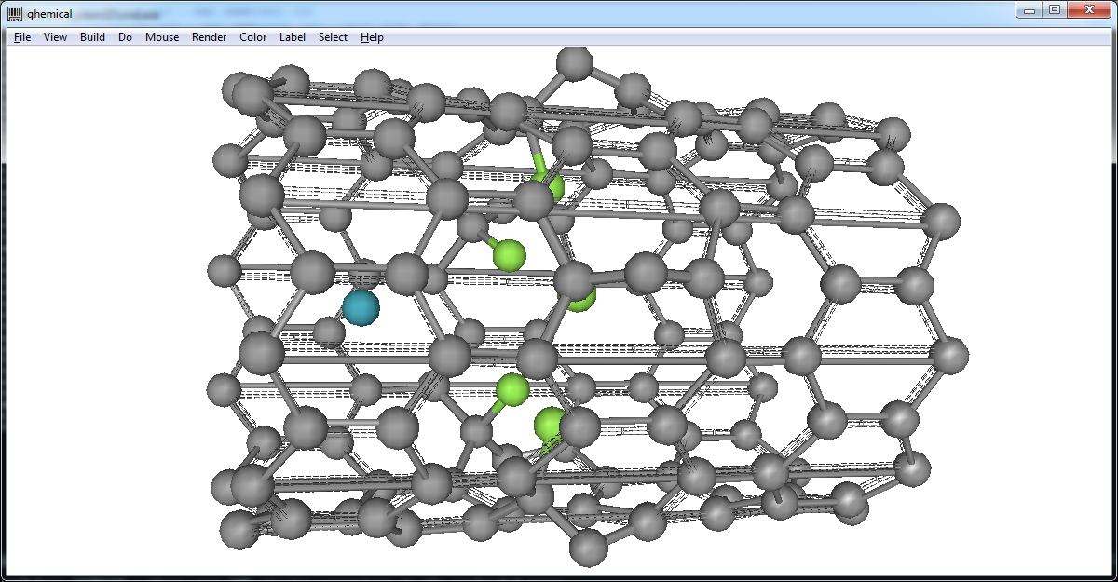

enable_nsteps = 1
treshold_nsteps = 500

enable_grad = 1
treshold_grad = 1.000000e-001

enable_delta_e = 1
treshold_delta_e = 1.000000e-004
treshold_delta_e_min_nsteps = 5

box_optimization_type::no

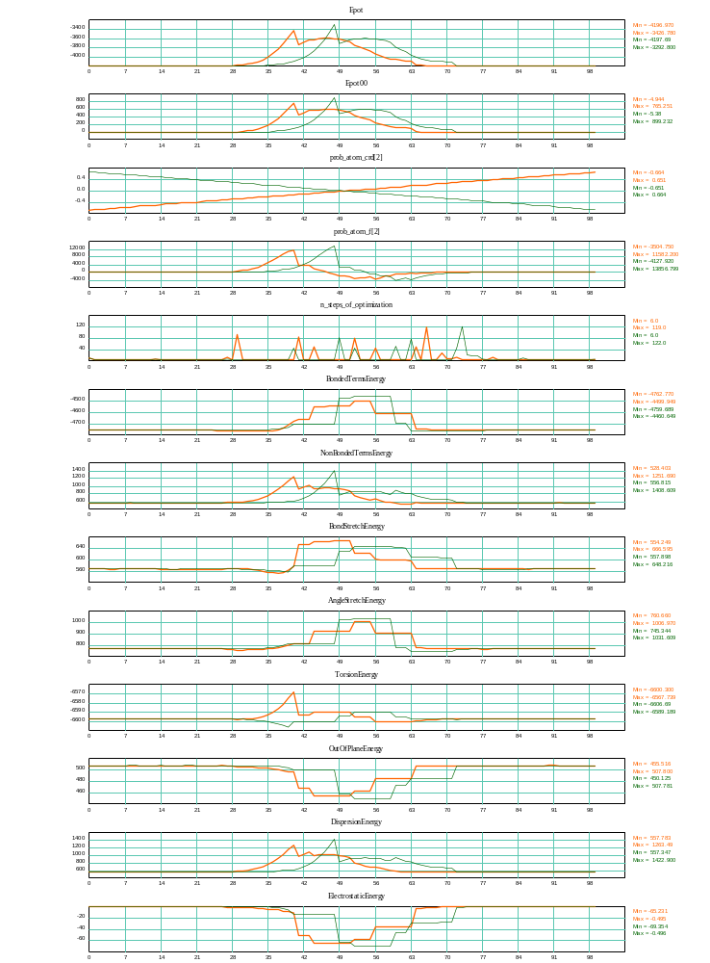

treshold_nsteps = 5
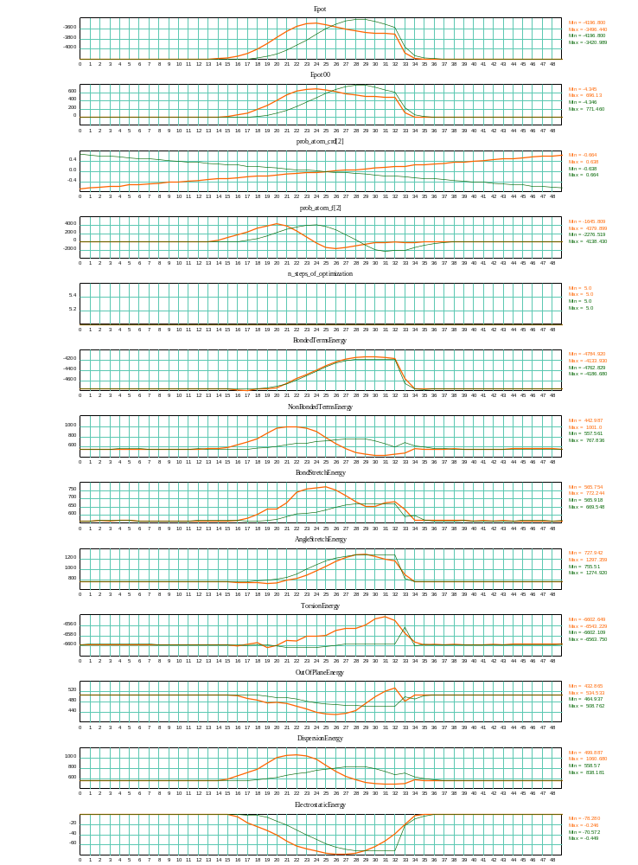

treshold_nsteps = 50

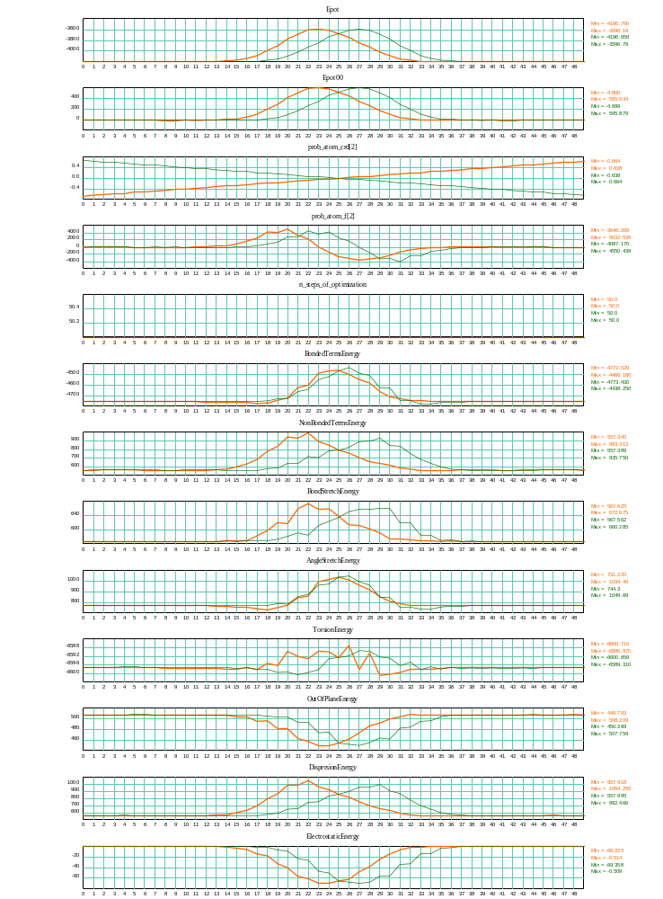

treshold_nsteps = 100

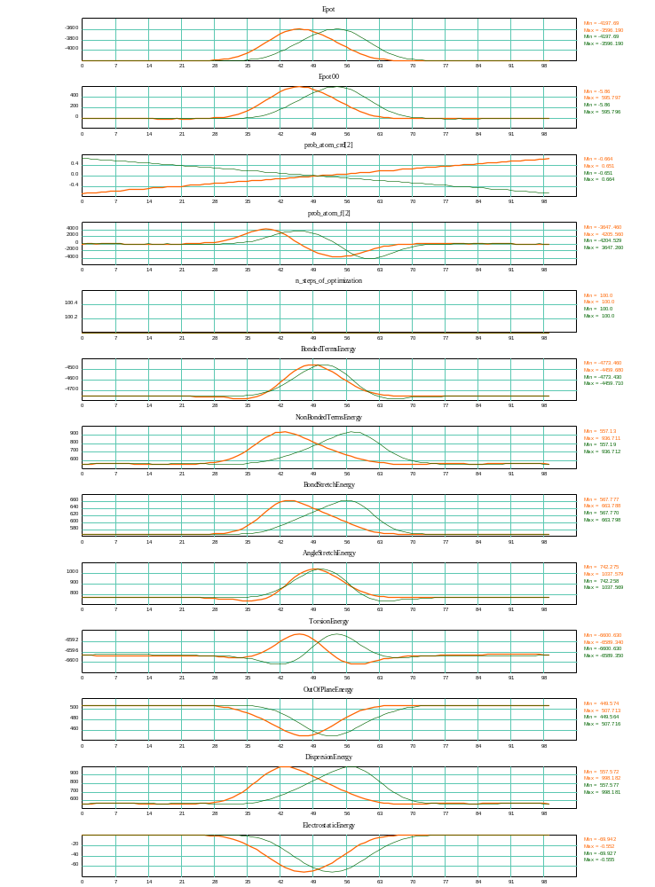

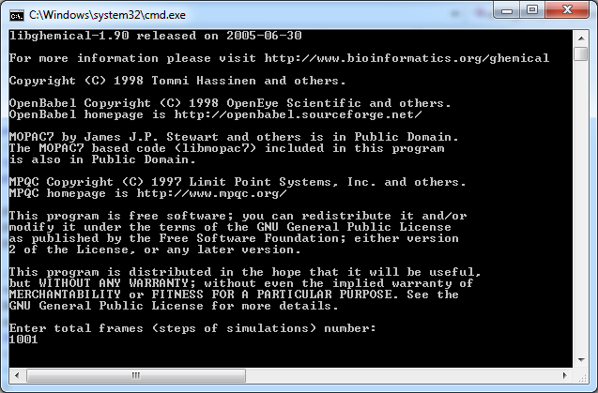

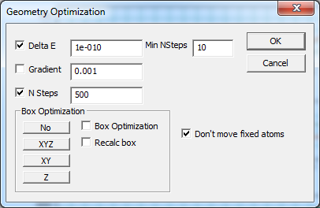

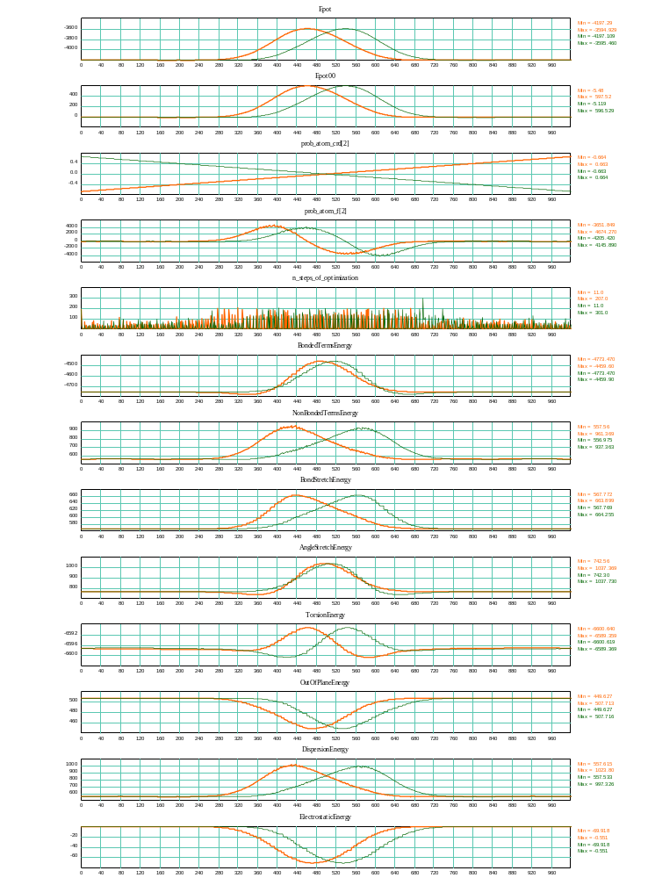

Создана новыя модель
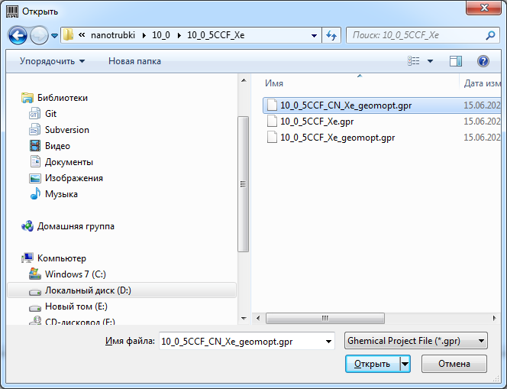

В котором один из атомов фтора заменён на цианогруппу. Это позволяет увеличить длину одного из рычагов клапана. Фактически здесь цианогруппа играет роль шарового затвора (глобулы), а 4 атома фтора играют роль седла клапана
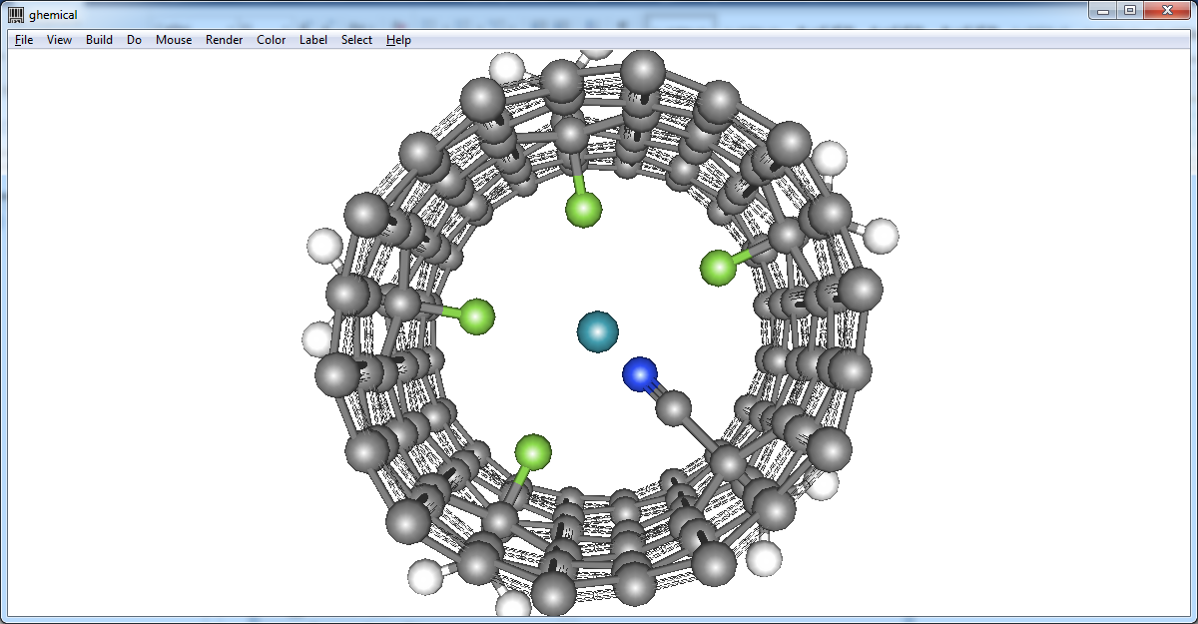

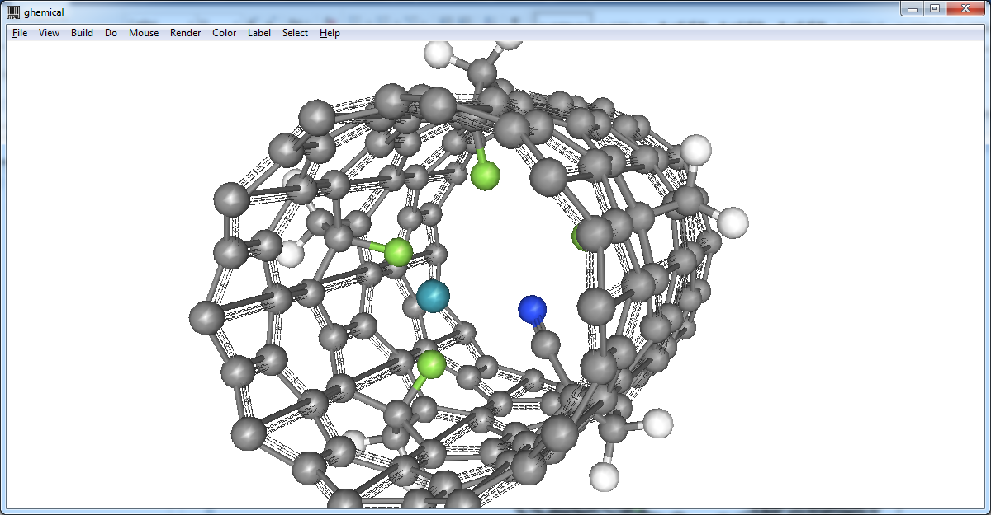

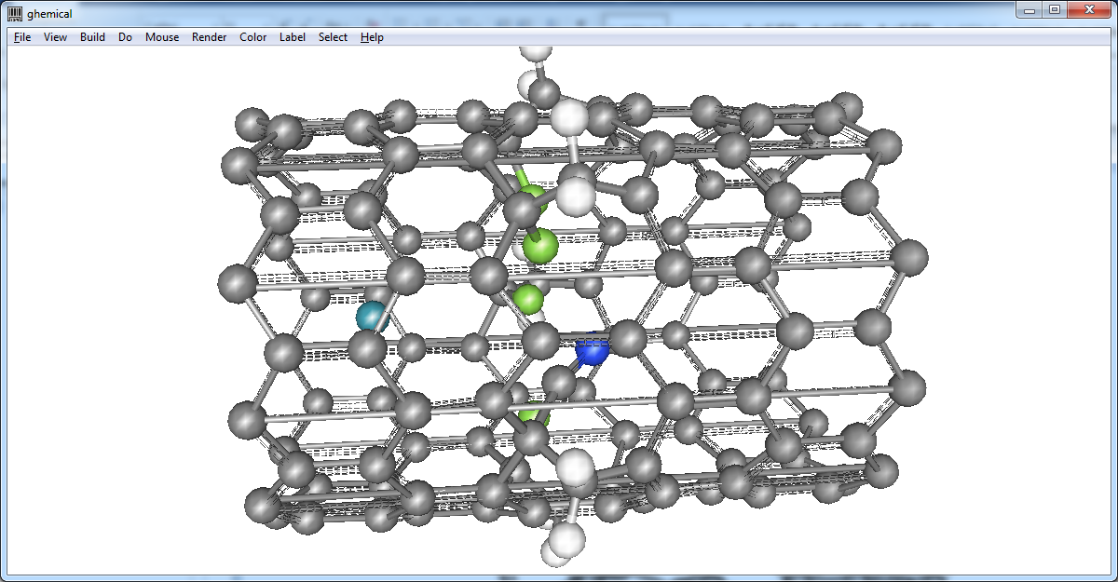
plots_with_geomopt_steps=50
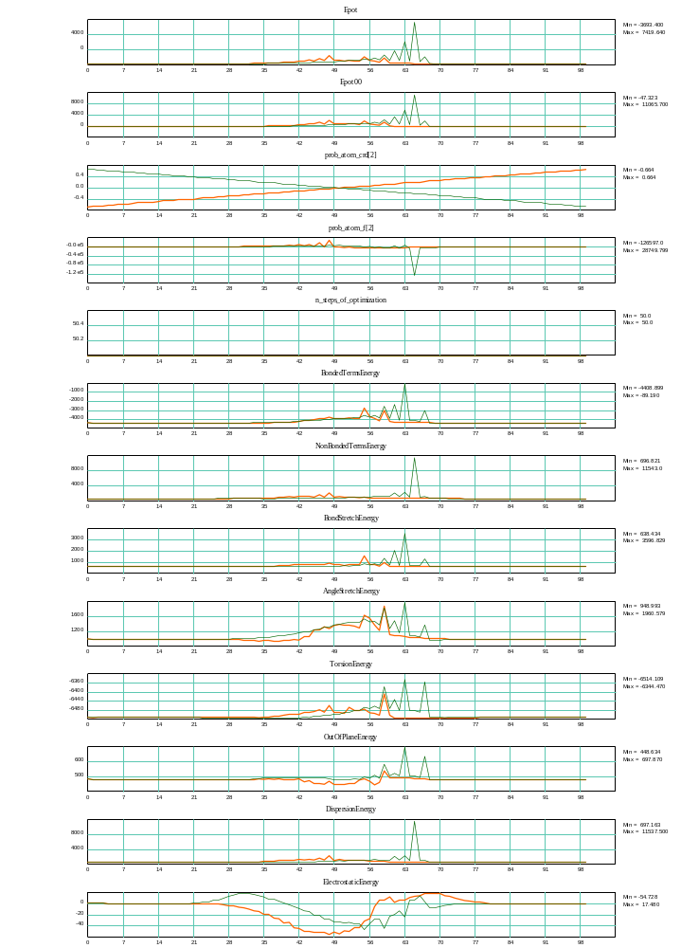
plots_with_geomopt_steps=100
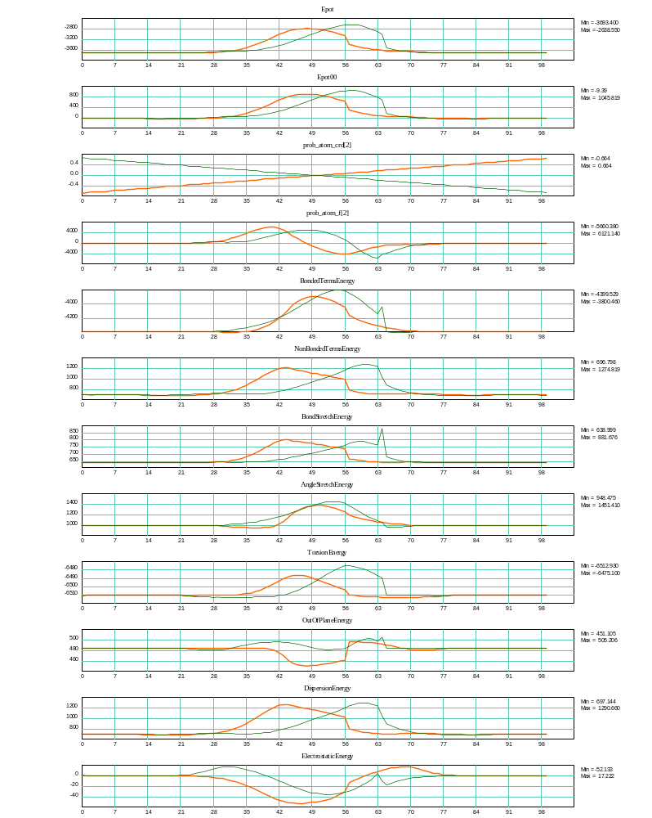

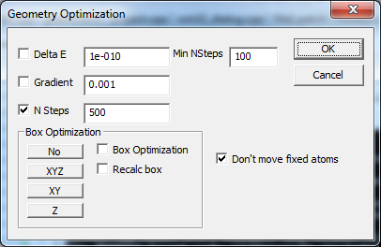

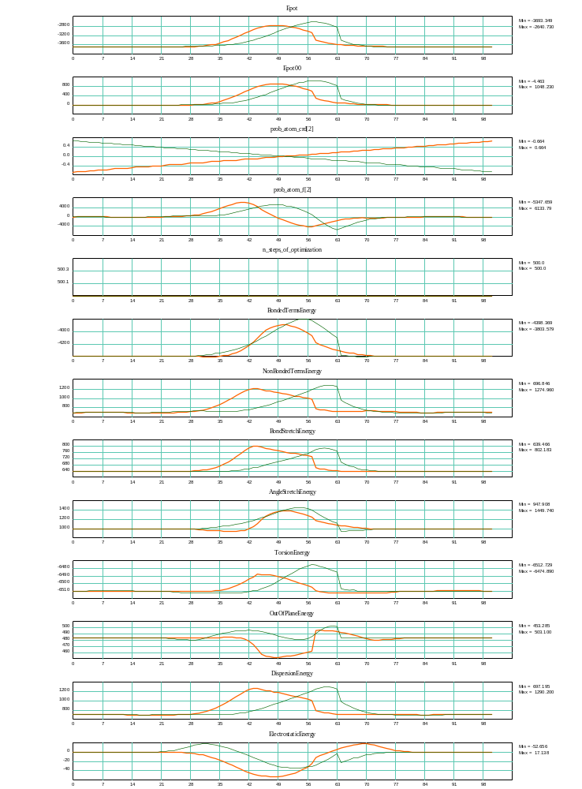

На этих графиках хорошо видно, что для молекулярной системы имеющей структуру клапанного затвора потенциальный барьер неодинаков также и в случае практически равновесного продавливания пробной частицы через молекулярный клапан. Также неодинаковы силы, действующие на пробный атом. Однако нужно отметить что затвор здесь выполнен не в виде отдельной глобулы а химической связью привязан к клапанной системе.

plots_fz_integral_1000_200
prob_at_mv_dir_1_geomopt_1001_nsteps=200

10_0_5CCF_CN_Xe_03

